
La Photographie, un document pour l’histoire
Musée de Bastia 14 & 15 octobre 2021

Photographier les migrations

« Crying girl on the border» - 2019 Photo Contest, Spot News, Singles, 1st Prize

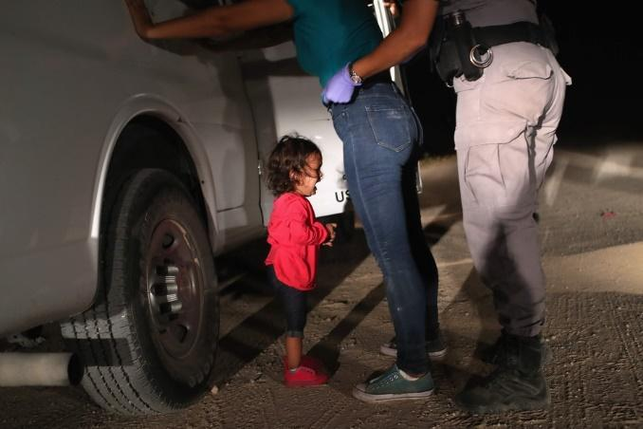
PHOTO JOHN MOORE, GETTY
Lien : https://gettyimagesgallery.com/images/crying-girl-on-the-border/

La photographie
Cette image, capturée en juin 2018 par John Moore, montre Sandra Sanchez et sa fille Yanela (2 ans) alors qu’elles sont appréhendées par des officiers américains après avoir traversé illégalement la frontière entre les États-Unis et le Mexique.
Des familles d'immigrants avaient traversé le Rio Grande en radeau depuis le Mexique et ont ensuite été arrêtées par les autorités américaines. Sandra Sanchez a déclaré qu'elle et sa fille avaient voyagé pendant un mois en Amérique centrale et au Mexique avant d'atteindre les États-Unis pour demander l'asile.
Le cliché bouleversant de cette petite fille hondurienne en larmes, le regard tourné vers sa mère fouillée par un agent à la frontière américaine, a remporté en 2019 le prix de la photo de l’année du prestigieux World Press Photo. La question sensible de l’immigration a ainsi été mise en lumière.
Pour plus d’informations : https://www.worldpressphoto.org/collection/photo-contest
Le photographe
John Moore est un photographe senior et un envoyé spécial pour Getty images. Il a travaillé dans 65 pays, sur les 6 continents. Ses images sont connues à l’échelle internationale. Depuis son retour aux Etats-Unis en 2018, il s’est concentré sur les questions d’immigration et de frontières.
Il a remporté de nombreux prix durant sa carrière, notamment le prix Pulitzer en 2005 pour la photographie d’actualité, les honneurs du World Press Photo, le prix John Faber et la médaille d'or Robert Capa de l'Overseas Press Club, photographe de l'année de Pictures of the Year International, la NPPA et la Sony World Photography Organisation.
En mars 2018, PowerHouse Books a publié son livre « Undocumented: Immigration and the Militarisation of the United States-Mexico Border ». Ce travail représente dix ans de photojournalisme sur les questions d'immigration et de sécurité frontalière aux États-Unis. L'objectif du projet était d'adopter une approche globale en humanisant la question de l'immigration, qui est souvent liée en termes de statistiques.
John Moore est diplômé de l'Université du Texas à Austin, où il a étudié la radio-télévision-film. Il vit avec sa famille à Stamford, Connecticut.
John Moore sur les réseaux sociaux :
- Instagram: @jbmoorephoto​
- Twitter: @jbmoorephoto

Contexte
John Moore était en train de photographier les agents des services frontaliers dans la nuit du 12 juin 2018, au cœur de la vallée du Rio Grande, lorsqu’ils ont arrêté un groupe de personnes qui tentaient de traverser la frontière.
John Moore a confié à une radio américaine : « Je pouvais voir la peur sur leurs visages, dans leurs yeux ».
Le photographe a dit avoir pris la photo quand Sandra Sanchez a posé la fillette au sol pour être fouillée. L’enfant s’est mise alors à pleurer.
« J’ai mis un genou à terre et j’avais très peu de temps avant que cet instant ne soit fini », a raconté le photographe de 51 ans, qui couvre la frontière entre les Etats-Unis et le Mexique depuis plus d’une dizaine d’années.
Lors de cérémonie de remise du prix du World Press Photo, à Amsterdam, John Moore a dit à l’AFP « Je voulais raconter une autre histoire ». Il a également ajouté : « C’était pour moi une possibilité de montrer une image de l’humanité qui souvent n’apparaît que dans des statistiques ».
Il a déclaré : « Je pense qu’un sujet comme celui-là, les questions d’immigration, trouve un écho au-delà des Etats-Unis, dans le monde entier ».

Les retombées de cette photographie
L'administration Trump avait annoncé une politique de « tolérance zéro » à la frontière en vertue de laquelle les immigrants surpris en train d'entrer aux États-Unis pourraient être poursuivis pénalement. En conséquence, de nombreux parents appréhendés ont été séparés de leurs enfants, souvent envoyés dans différents centres de détention. Après la publication de cette photo qui a causé un vif émoi dans le monde entier, les douanes et la protection des frontières américaines ont confirmé que Yanela et sa mère ne faisaient pas partie des milliers de personnes séparées par les autorités américaines. Néanmoins, le tollé général suscité par cette pratique controversée a conduit le président Donald Trump à revenir sur sa politique le 20 juin 2018.

